**Datensatz: Trendpaper_01032022_BaWü_Gesamt_2012-2021**

**Fitnessbarometer Baden-Württemberg**

Projekt in Zusammenarbeit mit der Kinderturnstiftung Baden-Württemberg und der Odwin gGmbH

🡪 Präsentation der aktuellen Ergebnisse zur körperlichen Leistungsfähigkeit von Kindern in BW

**2022: 10 Jahre Datenerhebung 🡪 Trends, Verlauf und Entwicklung der körperlichen Leistungsfähigkeit**

Wie hat sich die motorische Leistungsfähigkeit/ einzelne Dimensionen/ einzelne TA in den letzten 10 Jahren entwickelt?

Stichprobe:

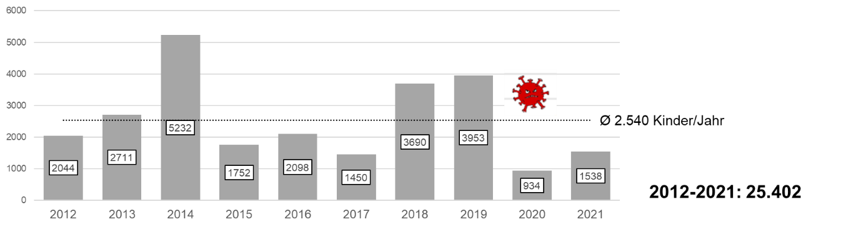

Verlauf über die Jahre: Getestete Kinder

Erklärung Variablen

|  |  |  |  |
| --- | --- | --- | --- |
| Variablenname | Beschreibung | Werte | Kommentar |
| Untersuchungsjahr | Jahr der Erhebung | 2012-2021 |  |
| PLZ | PLZ des Testortes (nicht wo wohnt das Kind) |  |  |
| Regierungsbezirk | 4 Regierungsbezirke in BW | 1 Freiburg,  2 Karlsruhe,  3 Stuttgart,  4 Tübingen |  |
| Alter | Alter in ganzen Jahren |  | Filter 3-10 Jahre aktiv! |
| Geschlecht |  | 1 männlich  2 weiblich |  |
| Größe |  |  |  |
| Gewicht |  |  |  |
| BMI |  |  |  |
| Sprint20m | Rohwert 20 Meter Sprint |  | DMT |
| Balrw | Rohwert Balancieren rückwärts |  | DMT |
| SeitlHH | Rohwert Seitliches Hin- und Herspringen |  | DMT |
| Rumpfbeugen | Rohwert Rumpfbeugen |  | DMT |
| Liegestütz | Rohwert Liegestütz |  | DMT |
| Sit-Ups | Rohwert Sit-Ups |  | DMT |
| Standweit | Rohwert Standweitsprung |  | DMT |
| Lauf6min | Rohwert 6min Lauf |  | DMT |
| Datenquelle | Worüber wurden die Daten erfasst? | Kitu=Kinderturnstiftung  DMT |  |
| Event ID | Zuordnung zur Testung |  |  |
| Test ID | Zuordnung Kind Plattform |  |  |
| Test ID anonym | Zuordnung Kind mit Kennzeichnung woher kommen Daten | 100-DMT  200- Kitu |  |
| Landkreis | Zuordnung PLZ zu Landkreis |  |  |
| P_Sprint20m | Perzentil 20 Meter Sprint |  | Einordung in MoMo Welle 1 Daten |
| P_Balrw | Perzentil Balancieren rückwärts |  |
| P_SeitlHH | Perzentil Seitliches Hin- und Herspringen |  |
| P_Rumpfbeugen | Perzentil Rumpfbeugen |  |
| P_Liegestütz | Perzentil Liegestütz |  |
| P_Sit-Ups | Perzentil Sit-Ups |  |
| P_Standweit | Perzentil Standweitsprung |  |
| P_Lauf6min | Perzentil 6min Lauf |  |
| P_Gesamtwert | Perzentil alle TA zusammen |  |
| LK_Sprint20m | Leistungsklasse 20 Meter Sprint |  | Einordnung Perzentilwert  LK 1= P 0-20  LK 2= P 20-40  LK 3= P 40-60  LK 4= P 60-80  LK 5= P 80-100 |
| LK_Balrw | Leistungsklasse Balancieren rückwärts |  |
| LK_SeitlHH | Leistungsklasse Seitliches Hin- und Herspringen |  |
| LK_Rumpfbeugen | Leistungsklasse Rumpfbeugen |  |
| LK_Liegestütz | Leistungsklasse Liegestütz |  |
| LK_Sit-Ups | Leistungsklasse Sit-Ups |  |
| LK_Standweit | Leistungsklasse Standweitsprung |  |
| LK_Lauf6min | Leistungsklasse 6min Lauf |  |
| LK_Gesamtwert | Leistungsklasse Alle TA zusammen |  |
| P_Ausdauer | P_Ausdauer = P_Lauf6min. |  |  |
| P_Kraft | P_Kraft= (MEAN.3(P_Standweit, P_Liegestütz, P_SitUp)) |  | Für Alter 4 und 5:  P_Kraft= P_Standweit |
| P_Schnelligkeit | P_Schnelligkeit = P_Sprint20m |  |  |
| P_Koordination | P_Koordination= (MEAN.2(P_SeitlHH, P_Balrw)) |  | Für Alter 4 und 5: P_Koordination= (MEAN.2(P_SeitlHH, P_Balrw)). |
| P_Beweglichkeit | P_Beweglichkeit= P_Rumpfbeuge |  | Einbezug welcher TA, siehe Perzentile Fähigkeiten |
| LK_Ausdauer | Leistungsklasse Ausdauer |  |
| LK_Kraft | Leistungsklasse Kraft |  |
| LK_Schnelligkeit | Leistungsklasse Schnelligkeit |  |
| LK_Koordination | Leistungsklasse Koordination |  |
| LK_Beweglichkeit | Leistungsklasse Beweglichkeit |  |
| KategorieBMI | Einordnung des BMI nach Kromeyer Hausschild 2000 | 1= stark untergewichtig  2= untergewichtig  3= normalgewicht  4= übergewicht  5= adipös | Alters- und geschlechtsspezifisch (Siehe Syntax) |
| Altersgruppe | Einordnung Kindergarten und Grundschule | 1= 3-5 Jahre  2= 6-10 Jahre |  |
| Datenquelle | Kitu oder DMT | 100=DMT  200=Kitu |  |
| Untersuchungsjahr_Kat | Zeitpunkt der Erhebung | 1= 2012-2019  2= 2020  3= 2021 | Zur Berechnung vor/nach Corona |